**A. Prepare**

- jquery-1.11.1.min.js

- jquery-ui.min.css

- dataTables.jqueryui.css

- jquery.dataTables.min.js

- dataTables.jqueryui.js

**B. setup HTML**

in tag heade

-- script : jquery-1.11.1.min.js

-- css: jquery-ui.min.css

-- css: dataTables.jqueryui.css

-- script: jquery.dataTables.min.js

-- script: dataTables.jqueryui.js

in body

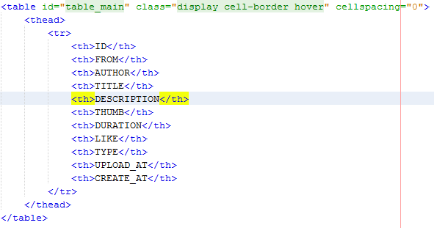

**C. setup JS**

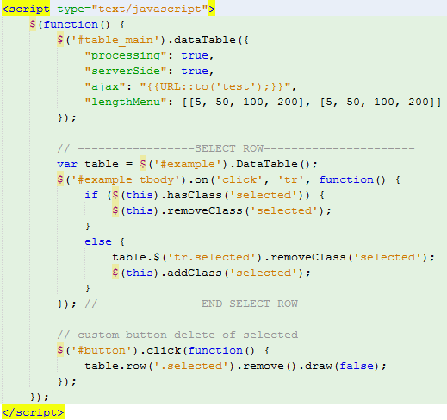

**D. Server**

format output

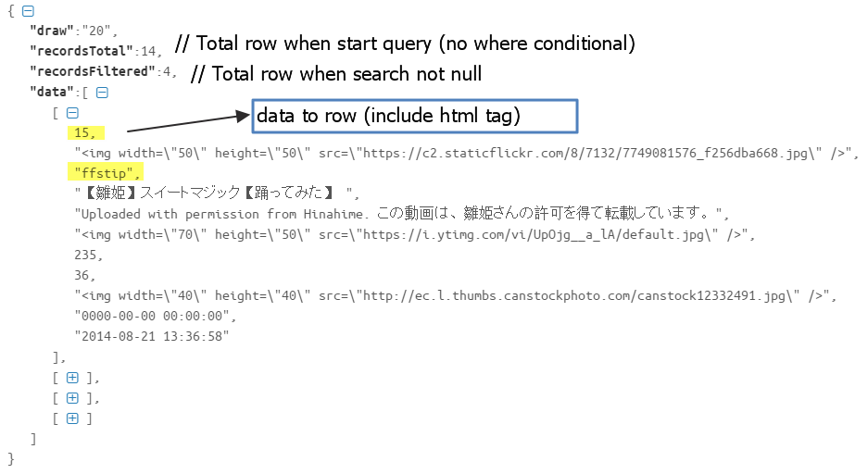

read more in sample code.